16/03/2023
SparkFinance





PRELEVEMENT CLIENTS
GUIDE D’UTILISATEUR
S.A.S. au Capital de 30 000€ - RCS Macon 519 816 292 NAF 6202A
Greenspark SAS
16 Rue Nationale
71420 Génelard, France
03 58 34 81 50

www.greenspark.fr
contact@greenspark.fr

Sommaire
1 PRELEVEMENT 3
1.1 Paramétrage 3
1.1.1 Banque 3
1.1.2 Mode de paiement 3
1.1.3 RIB client 4
1.2 Utilisation 4

PRELEVEMENT

Paramétrage

Banque
Sur chacune des banques pour lesquelles des fichiers de prélèvement SEPA seront téléchargés renseignés le numéro ICS :
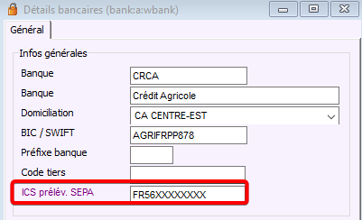
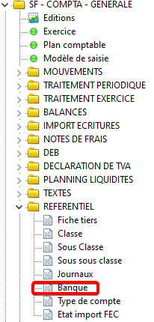

Mode de paiement
Sur les modes de paiement prélèvement coché la case SEPA dans la rubrique « Prélèvement » si cochée à l’utilisation du mode de paiement il sera possible de télécharger le fichier de prélèvement SEPA.
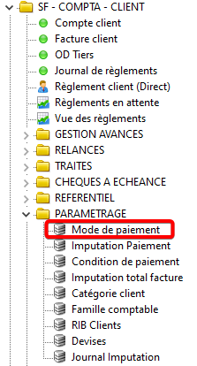
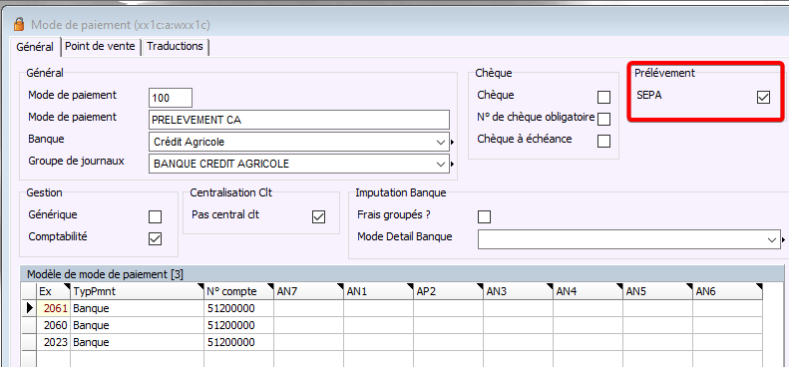

RIB client
Sur les RIB dont les clients seront prélevés, renseignés la date du mandat.
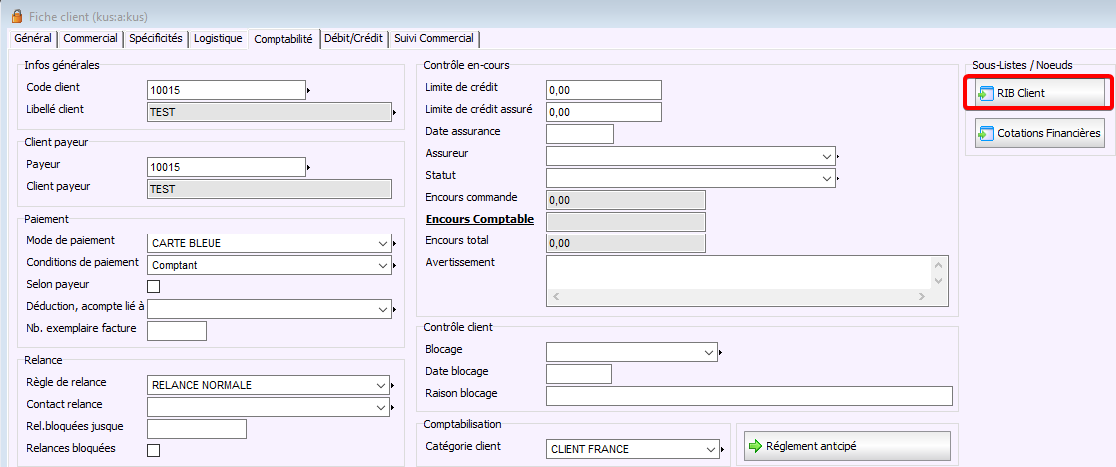
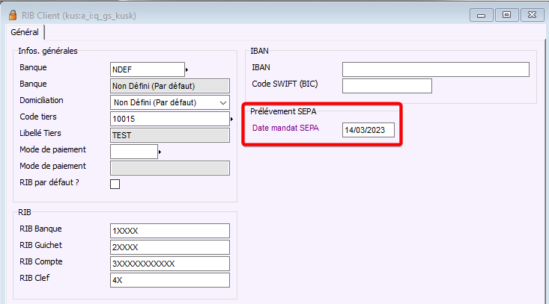

Utilisation
Depuis le programme « Journal de règlements » saisir un règlement en sélectionnant le mode de paiement, la date d’imputation elle correspond à la date du prélèvement.
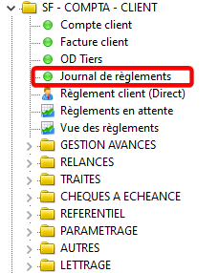

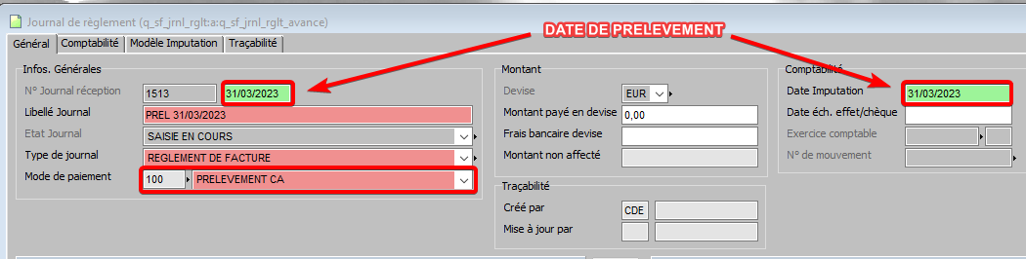
Puis sélectionner les factures à prélever
Une fois comptabilisé utiliser le bouton « Prélèvement SEPA » afin de télécharger votre fichier qui sera à transmettre à votre banque.
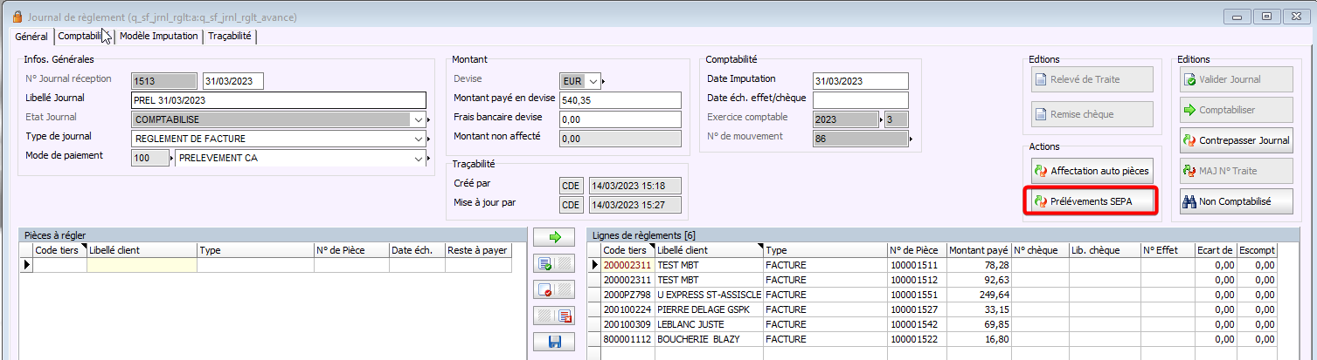
Une fois téléchargé le fichier à est à transmettre sur le site de la banque.

